Gala de l'ESSHA Gymnastique

le samedi 26 Novembre 2016 au parc des expositions de Segré
Dîner spectacle sur le thème des légendes

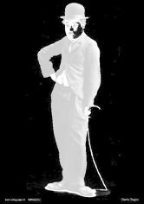
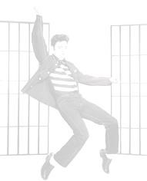
Ouverture du parc expo : 18h30

Début du spectacle : 19h30

N’oubliez pas de réserver avant le 15 novembre. N’hésitez pas à préciser si vous souhaitez être avec d’autres personnes.

21 € par adulte et 9 € par enfant

